PIELIKUMS Nr. 1
Priekules novada domes 14.06.2012.
sēdes (prot. Nr.7) 2.§

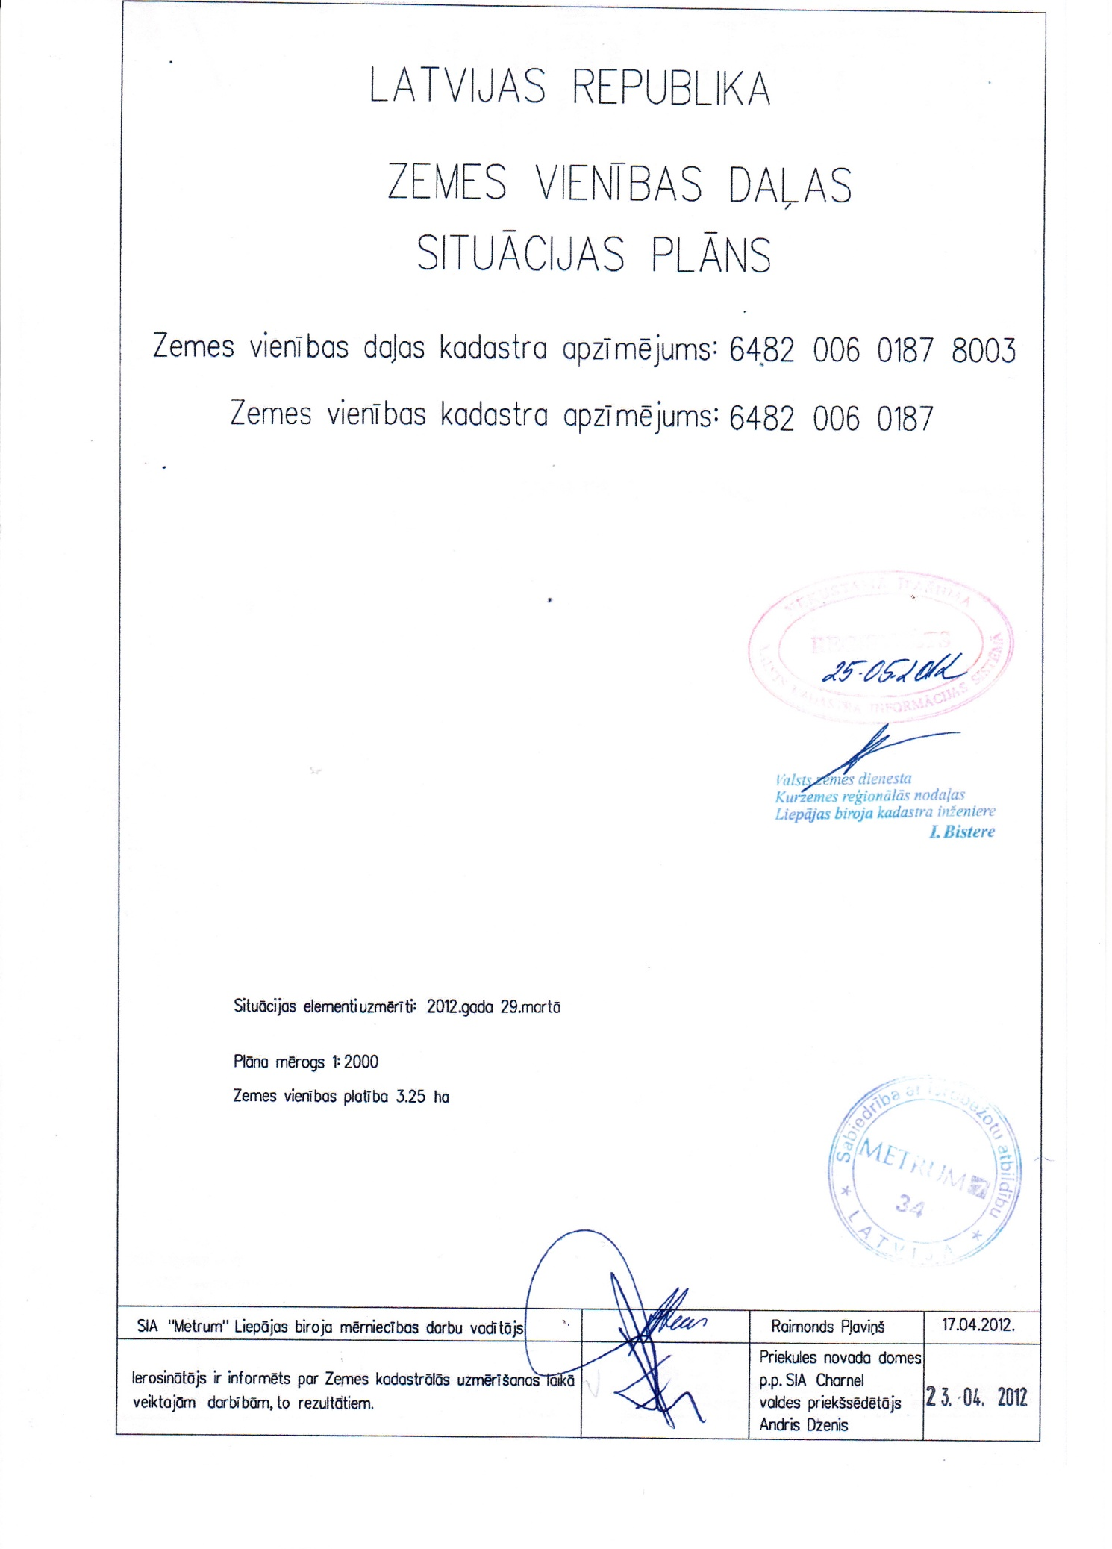

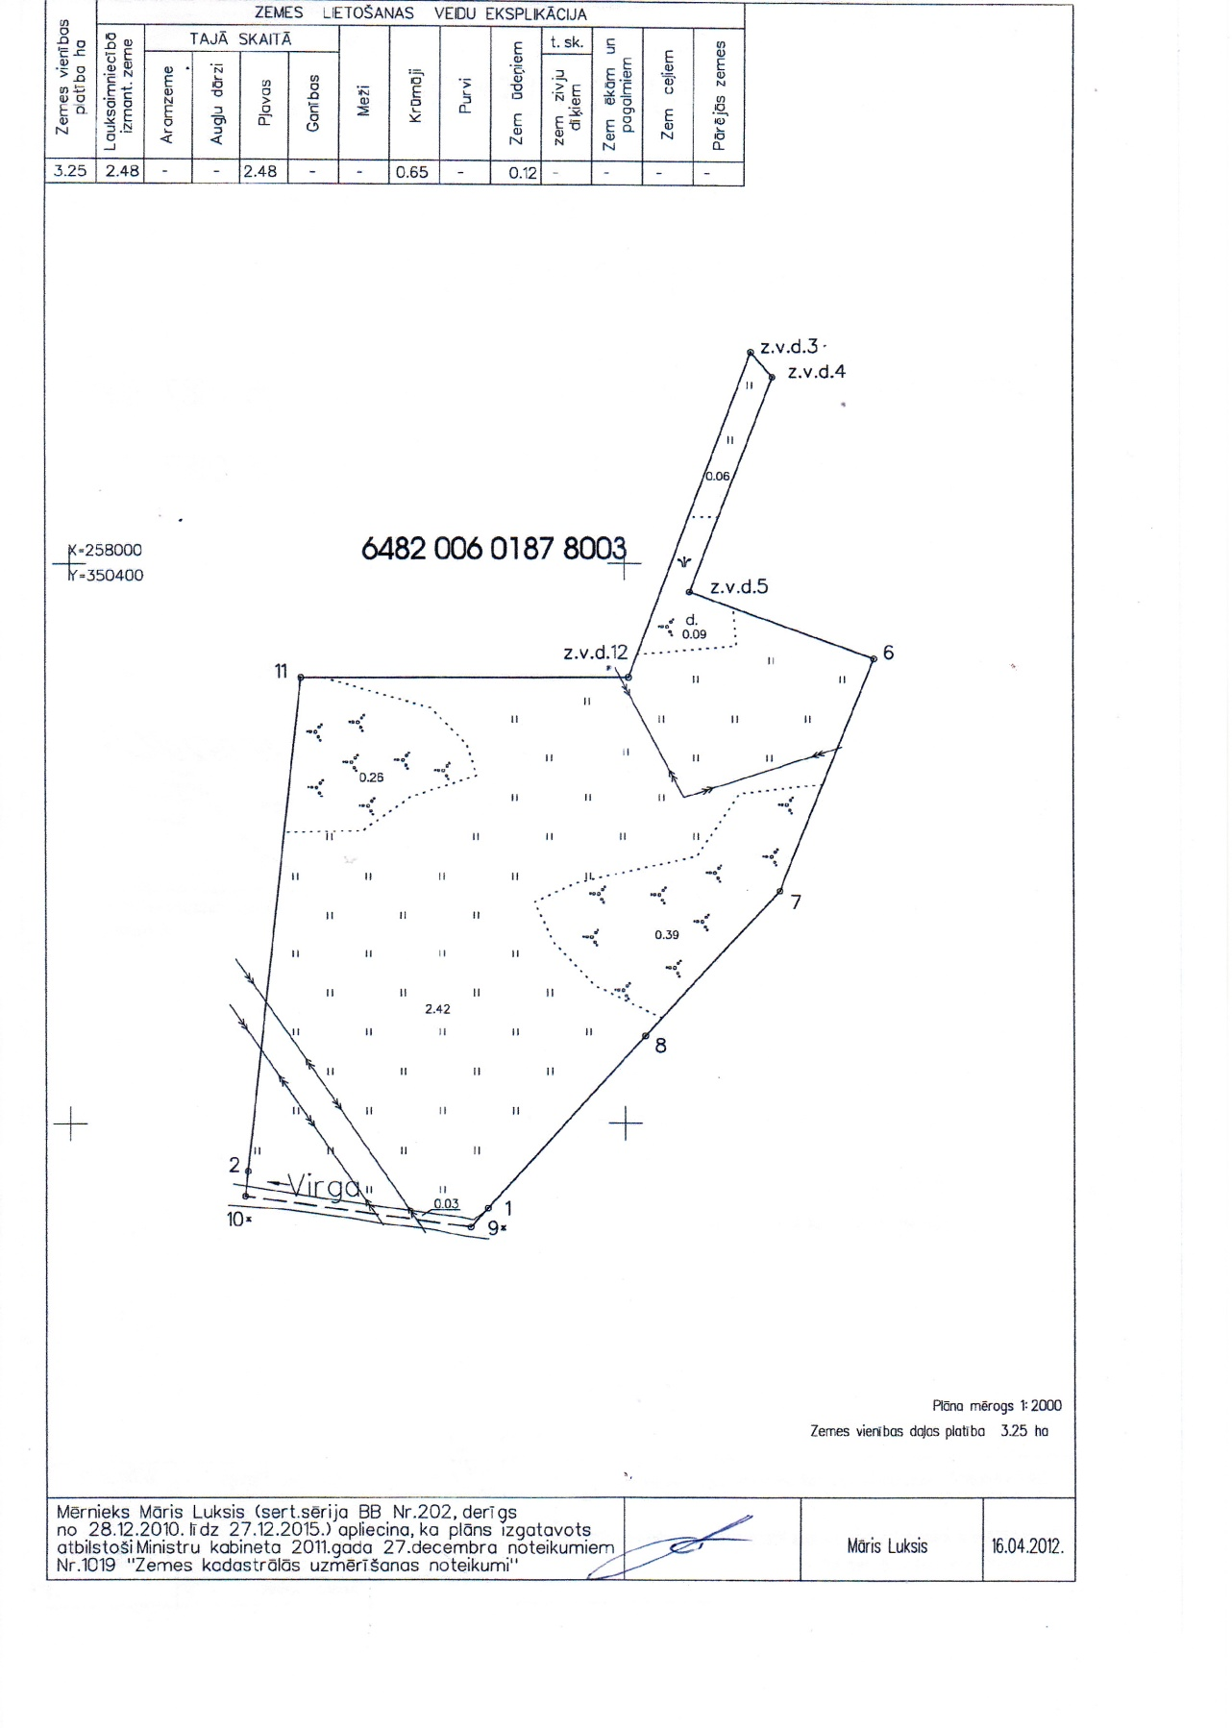

Novada domes priekšsēdētāja V.Jablonska

